Сценарий проведения дня рождения в

ДОУ « День рождения ковбоя»

(для детей подготовительной группы)

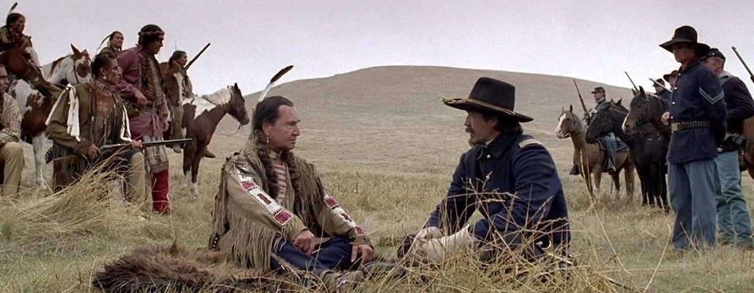

Подготовил: Музыкальный руководитель

МАДОУ г. Нижневартовска Д.С. №80

«Светлячок»

Ерошенко Наталья Александровна

Ход мероприятия.
Дети под музыку заходят в зал усаживаются на стулья, ведущий произносит вступительную речь:
Ведущий. Дорогие ковбои и ковбойши, добро пожаловать на собрание по поводу дня рождения нашего Сергея, известного по прозвищу Зоркий Глаз. Как замечательно, что мы собрались сегодня на этом ранчо, чтобы повеселиться на славу. Нашему имениннику исполнилось сегодня 5 лет, и старый ковбой Джо подарил ему с утра 7 быков. Как вы думаете, причем здесь быки?
Дети рассуждают и, возможно, с подсказки взрослого приходят к выводу, что ковбой – это пастух (от английского cow – корова и boy – парень).
Ведущий. Старый Джо подарил имениннику 7 быков, но те разбежались. Поможете имениннику найти быков и перегнать их к ранчо? Тогда седлайте своих лошадей. Тех самых, которых вы выбрали. Но сначала придумайте для них интересные клички.
Дети придумывают оригинальные клички для своих лошадок. За самую оригинальную и необычную кличку можно выдать приз.
Ведущий:
Придумали клички? Теперь будем седлать лошадей!

1.Игра «Оседлай лошадь»
Игра проводится по типу «Музыкальный стул» – только садиться на стул нужно не как обычно, а «верхом». Стулья ставятся в круг, но на некотором расстоянии (чтобы можно было усесться верхом), причем стульев на 1 меньше, чем участников. Пока играет музыка, дети ходят по кругу вокруг стульев, а как только музыка смолкает, «седлают коней». Тот, кому конь не достался, выбывает. Побеждает тот, кто займет последний стул. Ведущий выносит детям одну фигурку быка.
Ведущий:
Итак, один бычок найден. Но нам стало известно, что второго бычка увел хитрый индеец. Отправимся по его следу? Но следы он запутал, ведь не зря его называют хитрым. Однако мы не позволим себя запутать, правда? Мы будем делать все наоборот! Давайте проверим, насколько вы внимательны и осторожны.

2.Игра «Путаница»
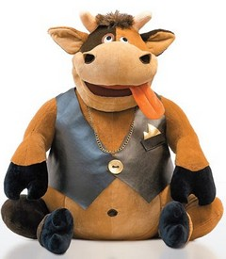
Для начала ведущий знакомит детей с командами, которые нужно выполнять наоборот: то есть если ведущий говорит «Поднять руки», их нужно опустить вниз и т.п.
Команды:
- Поднять руки (опустить руки)
- Опустить руки (поднять руки)
- Поднять левую ногу (поднять правую ногу)
- Поднять правую ногу (поднять левую ногу)
- Скрестить руки (развести руки)
- Развести руки (скрестить руки)
- Присесть (подпрыгнуть)
- Подпрыгнуть (присесть)
- Опустить голову (поднять голову)
- Поднять голову (опустить голову)
- Повернуться влево (повернуться вправо)
- Повернуться вправо (повернуться влево)
- Сжать кулаки (растопырить пальцы)

Усвоив команды, дети встают в круг. Включается музыка. Все танцуют, а ведущий, находящийся в центре круга, неожиданно произносит команду и смотрит, все ли дети выполнили ее правильно – то есть наоборот.
Кто ошибся, выбывает. Побеждает тот, кто останется последним. Ведущий незаметно прячет в комнате второго быка и предлагает детям найти его. Когда бычок будет найден, можно переходить к поискам следующего.
Ведущий:
Третьего бычка увел золотоискатель. Просто ему не везло – он никак не мог найти золота, а тут как раз пришло время возвращаться домой. Золотоискателю не хотелось отправляться домой ни с чем, поэтому он прихватил нашего быка. Давайте поможем золотоискателю найти золото, а он взамен вернет нам быка.

3.Игра «Золотоискатели»
Для игры необходима большая емкость с водой (или с чистым песком) – таз, пластиковое ведро, кастрюля или даже детский надувной бассейн, что особенно актуально, если ковбойский день рождения проходит на свежем воздухе. В воде плавают «золотые» предметы – например, шоколадные «монетки» в золотом фантике (если монетки тонут, можно взять только фантики). Их должно быть достаточно много. Понадобится также небольшое сито или дуршлаг. Детям по очереди завязывают глаза и дают сито с ручкой.
Ребенок должен зачерпнуть ситом из емкости. После этого повязка с глаз снимается. Ведущий вместе с детьми считает, сколько золота удалось поймать участнику. Количество золотых предметов, выуженных каждым участником, можно записывать. Золото из сита либо возвращается в емкость (если его там недостаточно много), либо складывается в отдельную тару. Кто сможет за раз выудить больше золота, тот и побеждает. Наградив победителей, ведущий уносит емкость с золотом, сказав детям: «Пойду обменяю у золотоискателя на нашего быка», и возвращается с третьим бычком.
Ведущий:
Теперь мы поскачем через прерию, где растут кактусы. А за кактусами и возле них прячутся животные. Среди них могут быть и весьма опасные. Сможете ли вы угадать, что за животное прячется возле кактуса?

4.Игра «Животное возле кактуса»
Для игры нужны картинки кактусов, из-за которых или возле которых видны фрагменты тела какого-либо животного. Ведущий показывает детям картинки, а они угадывают. Можно считать, кто сколько раз угадал, и самому смекалистому вручить маленький приз. По окончании игры ведущий объявляет, что кактусовую прерию мы оставили позади и нашли четвертого бычка.
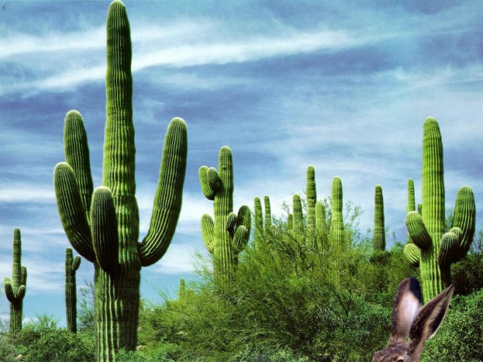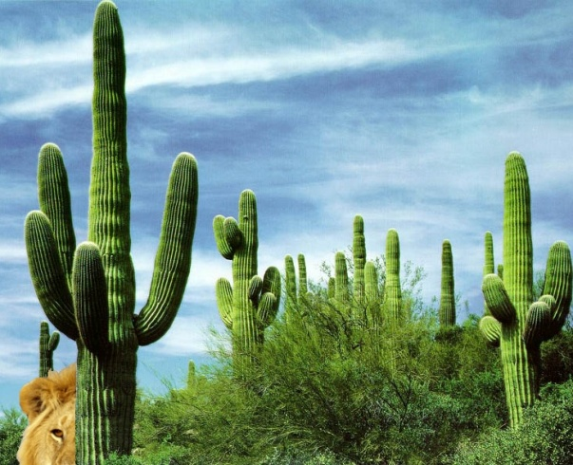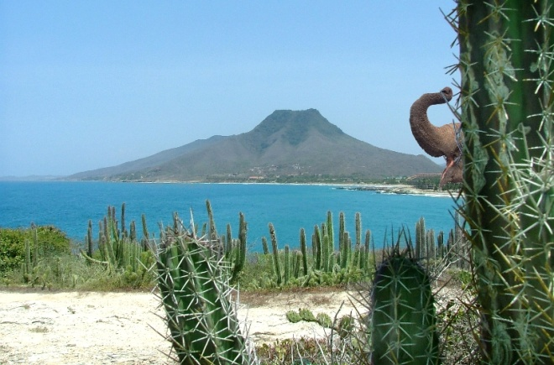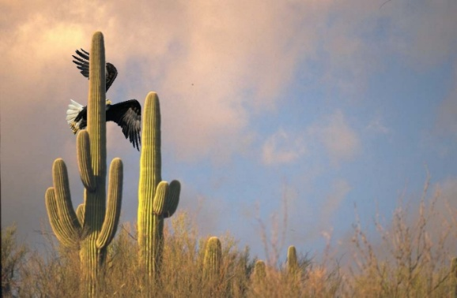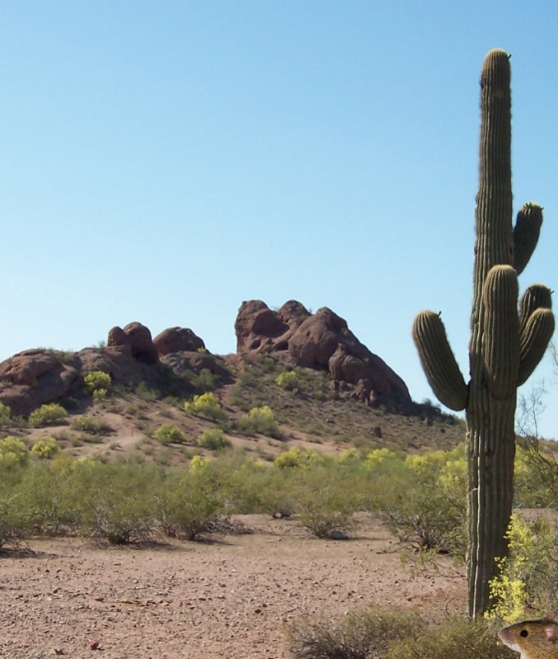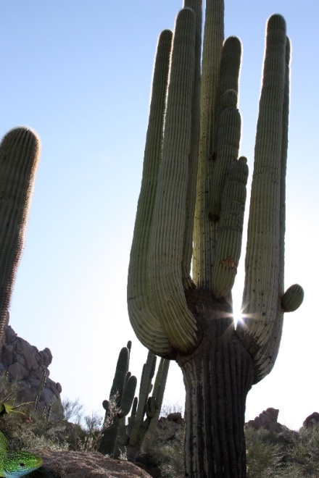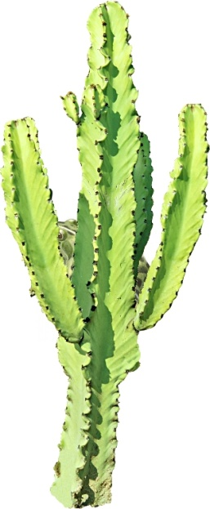
Картинки-загадки с кактусами откроются по клику в новом окне (в новой вкладке) в полном размере. На картинках “спрятаны”:
- лев заяц
- мышь ящерица
- орел белка
- лягушка слон

Музыкальная пауза-танец ковбоев (по показу)

Ведущий: Представим, что ваши лошади разбежались. Теперь вам нужно их поймать, а для этого настоящие ковбои используют лассо. Знаете, что такое лассо?ковбои из веревки плетут петлю и накидывают на голову отбившейся от стада лошади, чтобы ее поймать. Мы будем ловить лошадь немного по-другому.

5. Эстафета «Нахлобучить шляпу лошади»
Это – командное соревнование. Дети делятся на две команды. Каждая – строится напротив «деревянной лошади» - козла (или можно – обычного стула). Задание: Добежать к лошади - надеть шляпу – обежать вокруг лошади – снять шляпу – добежать к своей колоне и передать эстафету другому игроку. Если шляпа упадет с лошади на землю, участник должен начать все заново.

Ведущий: Слыхал я от мудрого ворона, что в наших местах появилось страшное чудовище, которого все боятся и победить которого может только бесстрашный и меткий охотник. Испытайте свою храбрость и покажите свою меткость.

6.Игра «Меткий ковбой»
Сбивание кеглей шариками

7.Игра «Родео»
Ведущий: Когда я был молодым, быстрота и ловкость помогли мне избежать многих опасностей и остаться в живых. Есть такое ковбойское испытание на быстроту и ловкость».

Используя «верховую лошадь» – палку маленькие ковбои должны преодолеть полосу препятствий (тюки сена, и пр.)

Ведущий:
Какие же вы умные, смелые и сильные ковбои – помогли нашему имениннику найти семь быков, подаренных ему старым ковбоем Джо. А сейчас пора поздравить именинника и спеть ему «Каравай».
Исполняется «Каравай»
Дети поздравляют именинника.
Ведущий: Именинник Зоркий Глаз приглашает вас отпраздновать свой день рождения в группу.

